Левчука Євгена Андрійовича, КВ83, 01.12.2020, варіант №2

Завдання 2

Початкові дані

Archive



TestTable

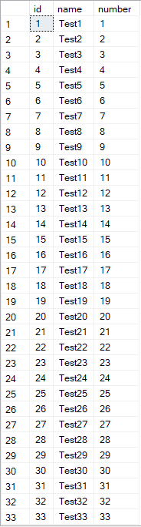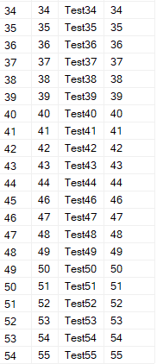

Тригер

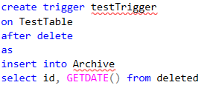

Запит

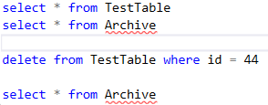

Результат

Archive



TestTable

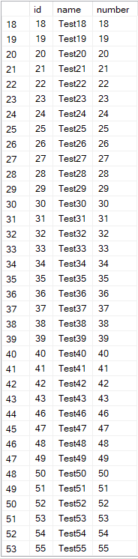

Завдання 3

Індекс



Запити

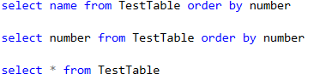

Результат 1

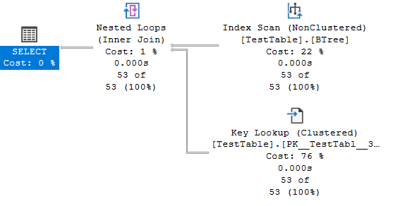

Результат 2

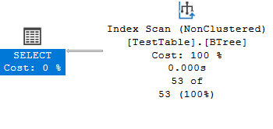

Результат 3

